Piotr Kuboń

252871

Termin: Poniedziałek, 9:15-11:00 TN

Kod grupy: Y03-50k

**Laboratorium: Układy o złożonej strukturze połączeń, układy automatycznej regulacji**

1. Badanie odpowiedzi układu automatycznej regulacji na podanie skoku jednostkowego, dla różnych parametrów wzmocnienia regulatora P
   1. 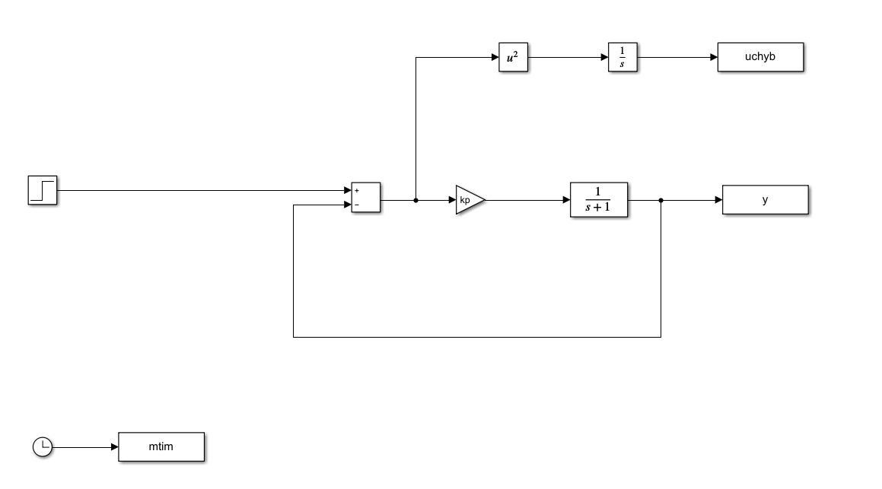Schemat badanego układu

. Schemat badanego układu

* 1. 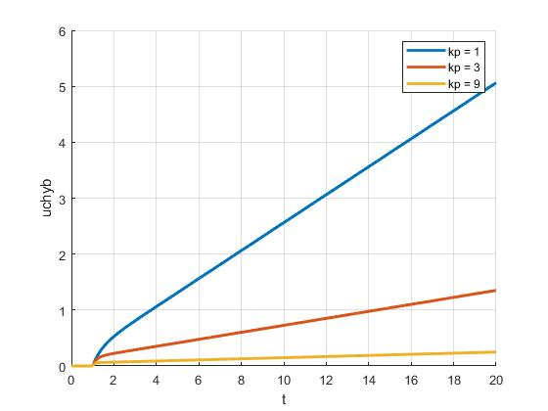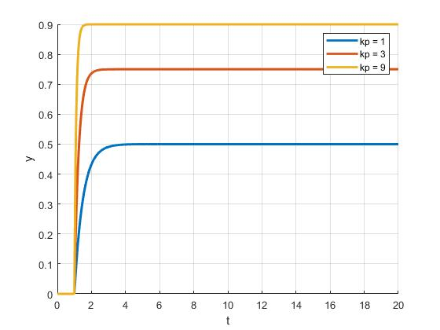Odpowiedź układu

2. Uchyb układu

3. Odpowiedź układu

1. Badanie odpowiedzi układu automatycznej regulacji na podanie skoku jednostkowego, dla różnych parametrów regulatora PI
   1. 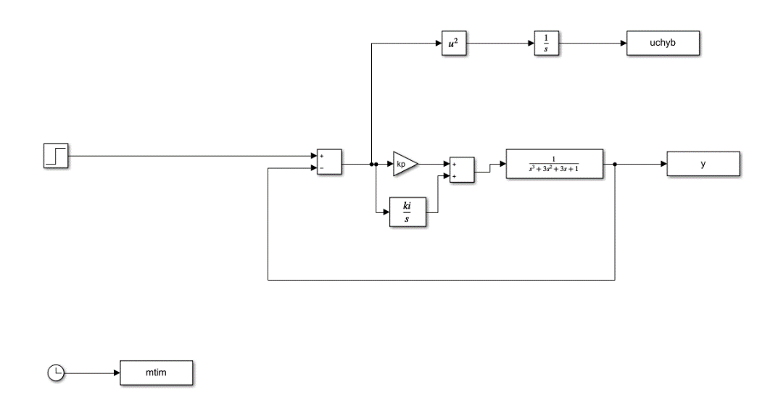 Schemat badanego układu

. Schemat badanego układu

* 1. 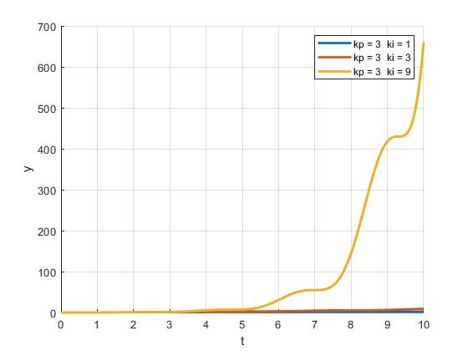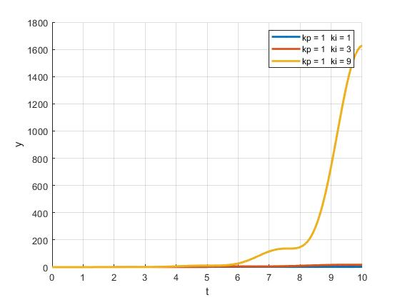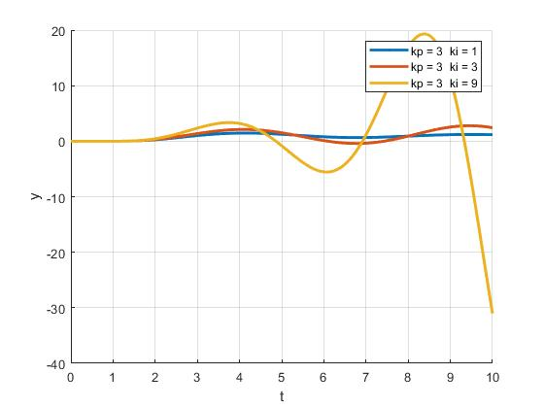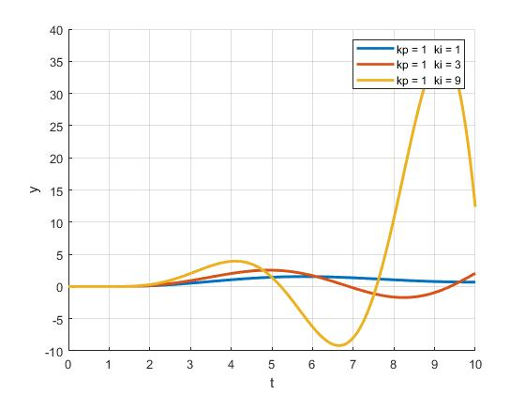Odpowiedź układu

